/Данный урок был проведен в 11 классе Сельцовской средней школы №1. 23.11.2006/

Тема урока: Электронная почта.

Цели урока:

Дидактические и познавательные:
- Повторить, закрепить и углубить знания учащихся, полученные ими на предыдущих уроках информатики и других предметов и на их основе, определить новые представления и понятия компьютерных технологий в решении некоторых проблем, различные методы передачи различных видов информации на локальном и мировом уровне (локальная сеть и сеть Интернет), показать их применение в различных сферах, защиту информации (электронные подписи и т.д.).
Воспитательные:
- повысить мотивацию учащихся на уроке за счёт различных форм ведения урока и компьютерных технологий;
- добиться сознательного усвоения материала;
- научить ребят работать в группах, обратить особое внимание на вопросы взаимопомощи, контроля и самоконтроля. Работая в группах, дети учатся отстаивать свою точку зрения;
- познакомить учащихся с правилами этикета при написании писем электронной почты.
- способствовать формированию чувства коллективизма и здорового соперничества;
- работать над повышением грамотности устной речи;
Образовательные:
- Развивать у школьников умение выделять главное, существенное, обобщать имеющиеся факты, логически излагать мысли;
- Развивать у учащихся эстетические чувства;
- Расширять связи с другими предметами (литература, русский язык, искусства, эстетики, этики и др.) и на их основе определять новые понятия, представления.

Требования к знаниям и умениям учащихся.

Учащиеся должны знать и иметь представление о следующих понятиях, программах:
- Microsoft Word;
- Photoshop;
- Paint;
- Редактирование текста;
- Файл, каталог, дерево каталогов;
- Поиск каталогов, файлов;
- Копирование текста или рисунка;
- Вставка объектов (рисунков, текста, таблиц и т.д.);

Ход урока.

I. Вступление:

Что такое почта - мы знаем. Это традиционные средства связи, позволяющие обмениваться информацией, по крайней мере, двум абонентам. Для того чтобы этот обмен состоялся, необходимо написать послание и, указав адрес, опустить в почтовый ящик, откуда письмо неминуемо попадет на почтовый узел. Если указанный адрес соответствует общепринятым стандартам, то через некоторое время почтальон положит его в почтовый ящик адресата. Далее абонент вскроет послание, и - обмен информацией состоялся.

Я вспоминаю песню, в которой такие слова:
«…А письма с пересадкой
Летят из далека
До самой дальней гавани Союза,
А я бросаю камешки с крутого бережка,
Красивого пролива Лаперуза…»
К стати, а, сколько дней шли эти письма? Когда человек смог бы получить долгожданный ответ (письмо)? В лучшем случае – через две недели. Я сам на себе испытал это, т.к. служил на Камчатке и как мы долго и большим нетерпением ждали долгожданную весточку из дома от родных и близких. Ну, а если кто-то находился или находится в далекой экспедиции? Письма и тут раскрывают нам и эти тайны, тайны давно забытого прошлого, например, письмена племени Майя и др.
А вспомните роман Каверина «Два капитана», ведь письма случайно найденные мальчиком, потом в последствии, невзирая на тяжелое военное время, помогли капитану Татаринцеву раскрыть тайну давно погибшей экспедиции.
Сейчас, в настоящее, временя, люди больше стали доверять свои мысли, а может быть и чувства электронному другу – компьютеру.
Да, прогресс – есть прогресс. И сейчас трудно кого-то удивить электронной почтой, общением в реальном времени с родными, близкими, даже с самим президентом России, находясь, может быть и за тысячами миль.

Итак, электронная почта и будет темой нашего сегодняшнего занятия.
Рассмотрим два вида электронной почты:
- Локальная, т.е. местная
- Электронная почта mail.ru , используя Интернет.
Рассмотрим первую.

II. Outlook Express:

С помощью ее можно, например, связаться со своим товарищем находящегося в этом же классе, или в соседнем. Послать сообщение, например, директору школы. Можно использовать почту и для передачи данных, различных сообщений в офисе, расположенного в каком-то многоэтажном здании и т.д. Презентация «электронная почта» PowerPoint. /Запуск презентации – на слайде нажать правую кнопку мыши, выбрать – во весь экран. Презентация настроена по щелчку./

Рассмотрим программу Outlook Express в нашей локальной сети.

Расположение ее стандартное: Пуск → программы → Outlook Express или запустить ее, используя ярлык на рабочем столе (конверт с двумя стрелками).
Объяснение проводится по презентации. Затем, запускается программа Outlook Express и выполняется тренировочные упражнения:
- учащиеся левого ряда посылают, для проверки связи, соответствующему ученику правого ряда сообщение о проверке связи. Учащиеся правого ряда, получив сообщение, отправляют ответ. Затем наоборот. После проверки связи, отводится не более 5 минут для тренировки отправки и получения корреспонденций. Замечание: предварительно провести небольшой инструктаж об этике письма.
- демонстрируется учителем вставка в данное сообщение текстового, графического или другого документа, получение сообщения, его чтение и при необходимости сохранение полученного объекта, документа.
- проводится небольшая тренировка, для выполнения этого упражнения учителем заранее формируется соответствующая папка с рисунками, необходимыми документами.

III. Практическая работа:

Учителем посылается всем письмо, что в указанной папке находятся рисунок с пятью объектами (отгадки) и текстовый документ (загадки). Необходимо составить новый документ, в котором будет одна загадка (каждому ученику определяется соответствующая, например, по порядковому номеру) и рисунок – отгадка. Документ необходимо сохранить в указанном месте, например, в той же папке или на рабочем столе и затем послать по почте учителю для проверки.
/Если позволяет время, то эту работу можно провести в виде игры или небольшого соревнования, например, между рядами. Для этого выбрать жюри, капитанов команд. Учитель по почте посылает письмо капитанам команд, в котором определяется порядок выполнения данного задания, в которое вкладывает два файла: текст загадок и отгадки – рисунок. Капитан, приняв почту, посылает сообщения своим членам команды о порядке выполнении им полученного задания. Каждый член команды выполняет определенное задание и результат, предварительно сохранив в соответствующем месте, например, на рабочем столе, отправляет этот документ своему капитану. Тот, получив от своих товарищей ответы, создает общий документ и пересылает его в жюри или учителю. Побеждает та команда, которая данное задание выполнит быстро и точно. Учителю лишь остается быстро проверить полученные ответы, справедливо оценить их и прокомментировать решения учащихся: ошибки, недочеты и т.д., при возможности продемонстрировать с помощью проектора./

P.S. Задание можно послать и в форме:
Посылаю я вам
Письмецо тут одно.
Ответ мне пришлите
Конечно же, в Worde,
Где рядом с картинкой
Загадку впишите.
Победит здесь команда,
Только лишь та,
Которая верно
Ответит друзья.
IV. Электронная почта mail.ru:

- введение:
Электронная почта во многом похожа на обычную почту. С ее помощью письмо - текст, снабженный стандартным заголовком (конвертом) - доставляется по указанному адресу, который определяет местонахождение машины и имя адресата, и помещается в файл, называемый почтовым ящиком адресата, с тем, чтобы адресат мог его достать и прочесть в удобное время. При этом между почтовыми программами на разных машинах существует соглашение о том, как писать адрес, чтобы все его понимали.
Электронная почта оказалась во многом удобнее обычной, "бумажной". Не говоря уже о том, что Вам не приходится вставать из-за компьютера и идти до почтового ящика, чтобы получить или отправить письмо,
- электронной почтой сообщение в большинстве случаев доставляется гораздо быстрее, чем обычной;
- стоит это дешевле;
- для отправки письма нескольким адресатам не нужно печатать его во многих экземплярах, достаточно однажды ввести текст в компьютер;
- если нужно перечитать, исправить полученное или составленное Вами письмо, или использовать выдержки из него, это сделать легче, поскольку текст уже находится в машине;
- удобнее хранить большое количество писем в файле на диске, чем в ящике стола; в файле легче и искать;
- и, наконец, экономится бумага.
Надежность электронной почты сильно зависит от того, какие используются почтовые программы, насколько удалены друг от друга отправитель и адресат письма, и особенно от того, в одной они сети, или в разных. В наших условиях, пожалуй, лучше полагаться на электронную почту, чем на простую. Если письмо все-таки потерялось, Вы об этом сможете узнать достаточно скоро и послать новое.

- Объяснение:
Рассмотрим следующий вид сервиса Интернет - электронная почта, или E - mail. Она предназначена для передачи в сети файлов любого типа. Одни из главных ее преимуществ - дешевизна и быстрота. Презентация «mail.ru» PowerPoint.
Электронная почта является исторически первой информационной услугой компьютерных сетей и не требует обязательного наличия высокоскоростных и качественных линий связи.
Любой пользователь Интернета может получить свой «почтовый ящик» на одном из почтовых серверов Интернета (обычно на почтовом сервере провайдера), в котором будут храниться передаваемые и получаемые электронные письма.
У электронной почты есть преимущества перед телефонной связью. Телефонный этикет очень строг. Есть множество случаев, когда нельзя позвонить человеку по соображениям этикета. У электронной почты требования намного мягче. По электронной почте можно обратиться к малознакомому человеку или очень занятому человеку. Если он сможет, то ответит.
Чтобы электронное письмо дошло до адресата, оно, кроме текста послания, обязательно должно содержать электронный адрес получателя письма.
Адрес электронной почты записывается по определенной форме и состоит из двух частей:
имя_пользователя@имя_сервера
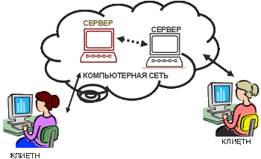
Имя пользователя имеет произвольный характер и задается самим пользователем; имя сервера жестко связано с выбором пользователем сервера, на котором он разместил свой почтовый ящик.
Пример, ivanov@kyaksa.net
В нашем классе имя пользователя – это имя компьютера, например, comp1, comp2 и т.д. имя сервера: gymnasia, поэтому электронный адрес компьютера в локальной сети класса: comp1@gymnasia
Чтобы отправить электронное письмо, отправитель должен подключиться к Интернету и передать на свой почтовый сервер сообщение. Почтовый сервер сразу же отправит это письмо через систему почтовых серверов Интернет на почтовый сервер получателя, и оно попадет в его почтовый ящик.
Однако получатель получит письмо только после того, как соединится с Интернетом и «скачает» почту из своего почтового ящика на собственный локальный компьютер.
Телеконференции UseNet
Телеконференции UseNet представляют собой электронные форумы. Пользователи Интернет посылают туда свои сообщения, в которых высказываются по определенной теме. Сообщения поступают в специальные дискуссионные группы - телеконференции, при этом каждое мнение становится доступным для всех участников конкретной группы. Уже сегодня UseNet имеет более 20 000 телеконференций, посвященных различным темам: компьютерам, рецептам, вопросам генной инженерии и многому другому.

- Регистрация и практическая работа:

Используя, презентацию mail_ru помочь зарегистрироваться учащимся в MAIL.RU. принять поздравление, просмотреть почту (входящие 1), затем отправить небольшое сообщение по адресу «nicolos47@mail.ru». С помощью Outlook Express обменяйтесь адресами и передайте небольшие сообщения друг-другу. Познакомить учащихся с добавлением к письму файла, с помощью команд «обзор» и «прикрепить».
P.S. еще раз напомнить о культуре и этике письма.

V. Домашнее задание:

Прежде, чем вам дать домашнее задание, я хотел затронуть очень важную тему, связанную с прекрасными чувствами, которые делают человека прекраснее. Это – любовь! Сколько прекрасных стихов посвящается этому чувству известными поэтами. Если человек любит, то он начинает писать стихи. Вспомним наших классиков:

«… Я вас любил,
Любовь моя быть может,
В моей душе угасла не совсем,
Но пусть она вас больше не тревожит
И не печалит вас ничем.
…………………………….
Я вас любил,
Так искренне,
Так нежно,
Как дай вам бог,
Любимой быть с другим…»

Или
«…Я вам пишу, чего же боле,
Что я еще могу сказать…
Теперь я знаю, в вашей воле,
Меня презреньем наказать…»

Много поэтов воспевали это чувство. Об этом можно говорить часами и поэтому закончу выдержкой из стихов А. Щипачева:

«… все будет:
Слякоть и пороша,
Но вместе надо жизнь прожить.
Любовь с хорошей песней схожа,
А песню нелегко сложить…»

Затронув эту тему, я не могу вам не рассказать об одном прекрасном человеке, о его мимолетной встрече и его трагической судьбе. Это Петр Петрович Шмидт. Кокой он был? Почему царь с ним так сурово расправился?....
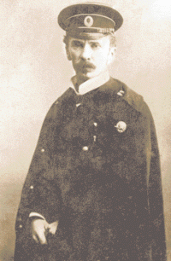
«…Сын адмирала, он окончил морское училище в Петербурге. С детства любил море, поэзию, мызыку. Увлекался Достоевским, с негодованием говорил о пошлости, грубости и развращенности среды, в которой жил. Как-то познакомился с милой молодой девушкой. Звали ее Доминика Гавриловна Павлова. На жизнь она зарабатывала, торгуя собственным телом. Они друг друга полюбили. И обвенчались. Тайно. Как только он окончил учебу. 28 февраля 1888 года у молодых родился сын Евгений. Вместе прожили 18 лет. А когда расстались, сын остался с отцом.
В стране в это время происходило следующее: 17 октября 1905 года царь издал манифест, гарантирующий "незыблемые основы гражданской свободы на началах действительной неприкосновенности личности, свободы совести, слова, собраний и союзов".
Поверив царю, Шмидт повел севастопольцев освобождать из тюрьмы политических заключенных. Их встретил залп. Над могилой павших Шмидт сказал: "Клянемся никогда никому не уступить ни одной пяди завоеванных нами человеческих прав. Клянемся!" Клятву повторили тысячи пришедших проводить погибших в последний путь.
Через день Шмидта арестовали. Держали его на броненосце "Три святителя" в железной клетке - ни света, ни воздуха. Плен этот и издевательства тюремщика продолжались две недели. (После революции матросы этого тюремщика нашли и расстреляли.)
По России прокатилась волна протестов, и царское правительство было вынуждено Шмидта освободить. А чуть позже, когда революционно настроенные матросы крейсера "Очаков" решили поднять восстание, возглавить его попросили лейтенанта Шмидта. Шмидт понимал: восстание обречено на провал, но согласился - честь превыше всего. "С нами весь народ! - сказал он, прибыв на "Очаков". - Это не мятеж. Мы поднялись за народную правду. И за эту правду я готов умереть!"
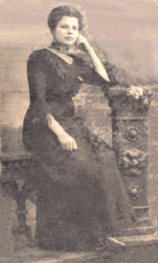
А чуть раньше, 22 июля, Петр Петрович на Киевском ипподроме познакомился с Зинаидой Ивановной Ризберг. Она же вскоре оказалась его попутчицей в поезде Киев - Керчь. Ехали вместе 40 минут, 40 минут говорили. А потом - переписка, письма, письма и письма, конец которым положила смерть
… Как бы ни проходил мой день - в утомительной ли и бессмысленной службе, в работе моей, которую я люблю... я много, много раз успеваю подумать о вас... Сегодня дивное утро, я проснулся очень рано, открыл окно, на меня пахнуло утром, свежестью и радостью, и я подумал о вас. Мне легче с думою о вас, думы отводят грусть, дают энергию к работе. Наша мимолетная, обыденная, вагонная встреча, наше медленно, но идущее все глубже сближение в переписке, моя вера в вас - все это наводит меня часто на мысль о том, пройдем ли мы бесследно для жизни, друг для друга. И если не бесследно, то что принесем друг другу: радость или горе?..
… Шмидт прибыл на "Очаков" и принял командование мятежным флотом. К нему приехал и сын. "Очаков" расстреляли. Последним бросился в воду командир лейтенант Шмидт.
… Прощай, Зинаида! Сегодня принял приговор в окончательной форме, вероятно, до казни осталось дней 7-8. Спасибо тебе, что приехала облегчить мне последние дни. Живи, Зинаида. ...Люби жизнь по-прежнему... Иду на [смерть] бодро, радостно и торжественно. Еще раз благодарю тебя за те полгода жизни-переписки и за твой приезд. Обнимаю тебя, живи, будь счастлива. Я счастлив, что исполнил свой долг. И, может быть, прожил недаром.
…100 лет назад, в пасмурное темное утро 6 марта 1906 года, в 5 часов 20 минут, на острове Березань оборвалась жизнь этого человека….»
Вот такая судьба и такая короткая, но яркая жизнь.
По этому поводу, хочется сказать так:
«…С любимыми не расставайтесь.
И хоть на миг – на век прощайтесь…»
Но, я хотел поговорить еще об одной любви, о любви к матери. Кстати в последнее воскресение ноября отмечается этот день. Надеюсь, вы не забудете поздравить своих матерей. Чаще всего порой вы не замечаете их тяжелого, каждодневного труда, стесняетесь их внимания, их ласки. Но когда вы далеко от нее, то эта любовь вдруг обостряется и вам не хватает ее всего того, чем ты раньше не дорожил. В этой связи мне вспоминается песня, которую поет Людмила Зыкина. Я позволю себе ее вам напомнить. «Мама, милая мама, как тебя я люблю…»
Напишите письмо самому дорогому человеку на свете – маме. Найдите такие слова, которые бы шли из самой глубины вашей души и чистые, от сердца. Прикрепите самую красивую открытку или создайте свой рисунок. Пришлите на мой адрес: nicolos47@.mail.ru.
P.S. Данное домашнее задание можно выполнить и на уроке, если позволяет время.
На его выполнение необходимо не менее 10 минут.

Приложения.

1. Outlook Express:

Найдите для каждой загадки соответствующую картинку (отгадку) и вставьте ее справа от текста. Сохраните документ на рабочем столе. Перешлите с помощью электронной почты в жюри (компьютер 1).

- Красна девица, сидит в темнице, коса на улицу.
- Висит груша, нельзя скушать.
- Сидит дед, во сто шуб одет. Кто его раздевает, тот слезы проливает.
- Поле немереное, овцы не считаны, пастух – рогат.
- По горам, по долам ходит шуба, да кафтан.



Примерный ответ:



Сидит дед, во сто шуб одет. Кто его раздевает, тот слезы

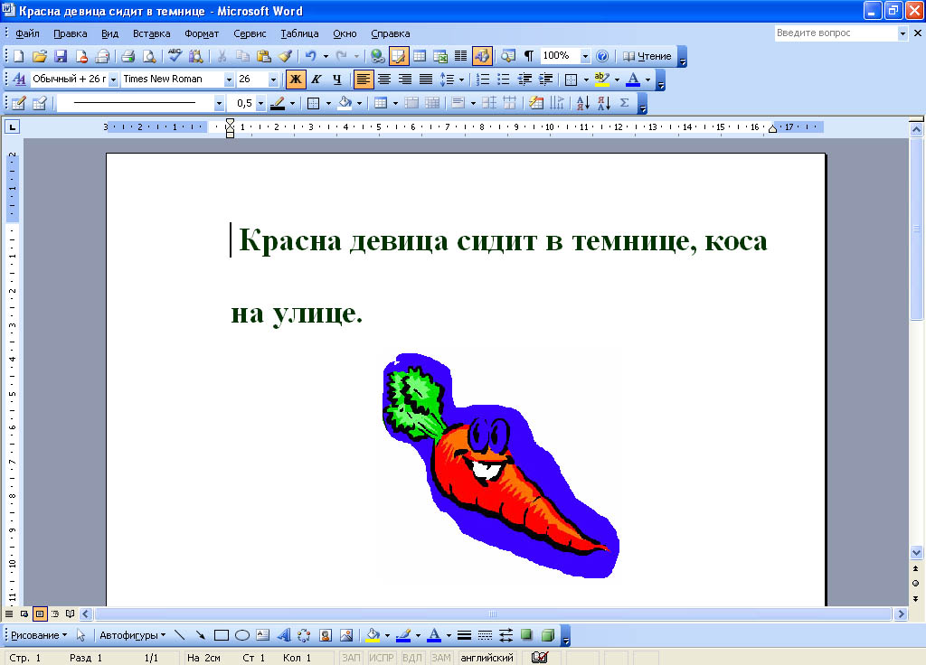
Сканированные ответы уч-ся:
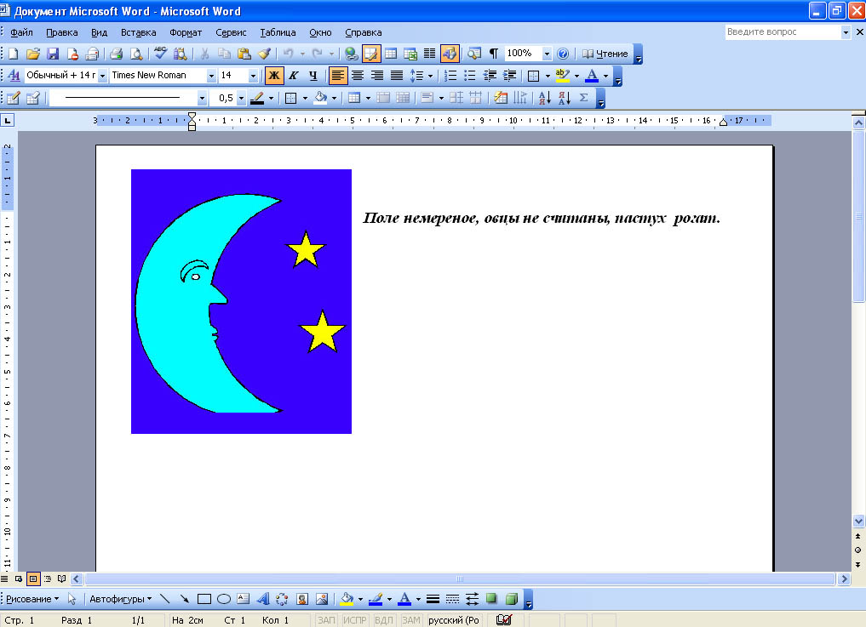
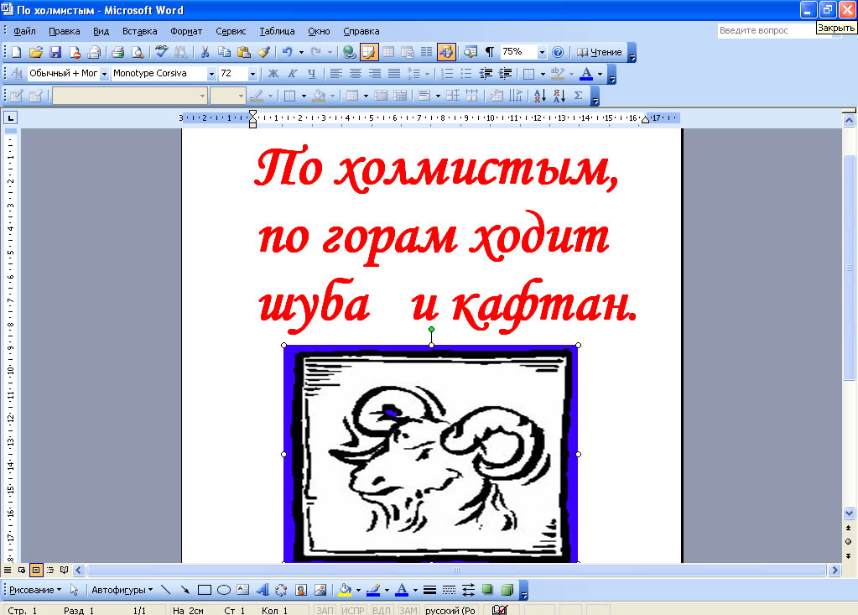

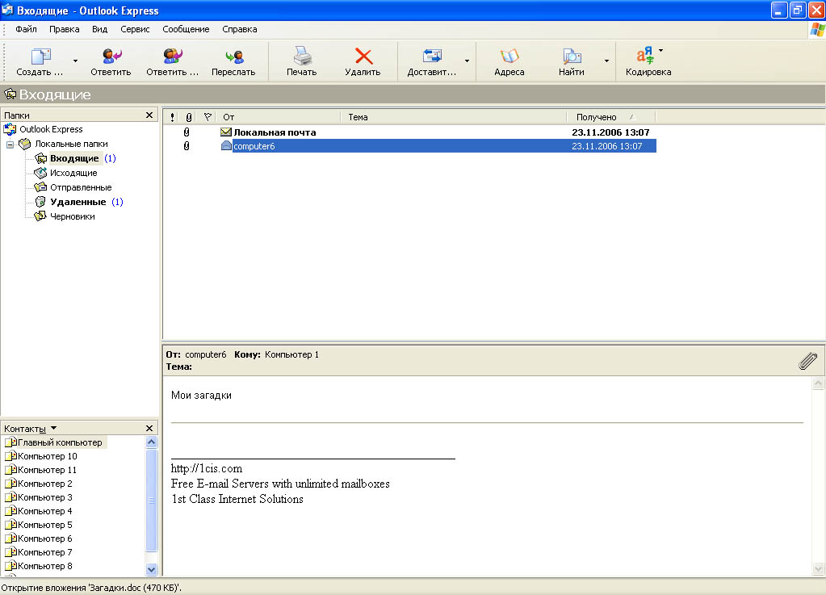
2. mail.ru:
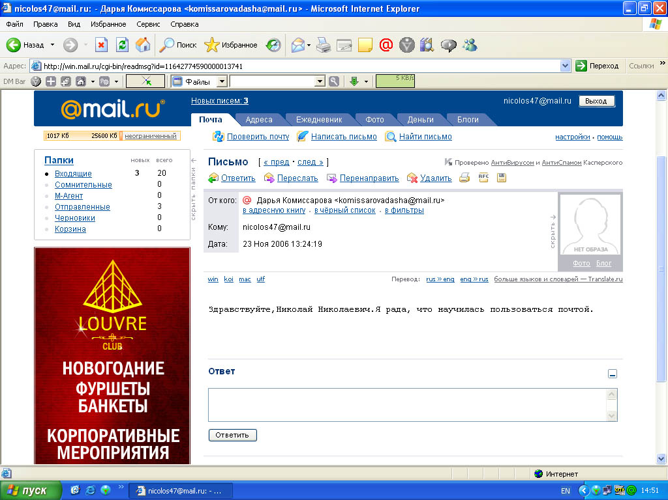
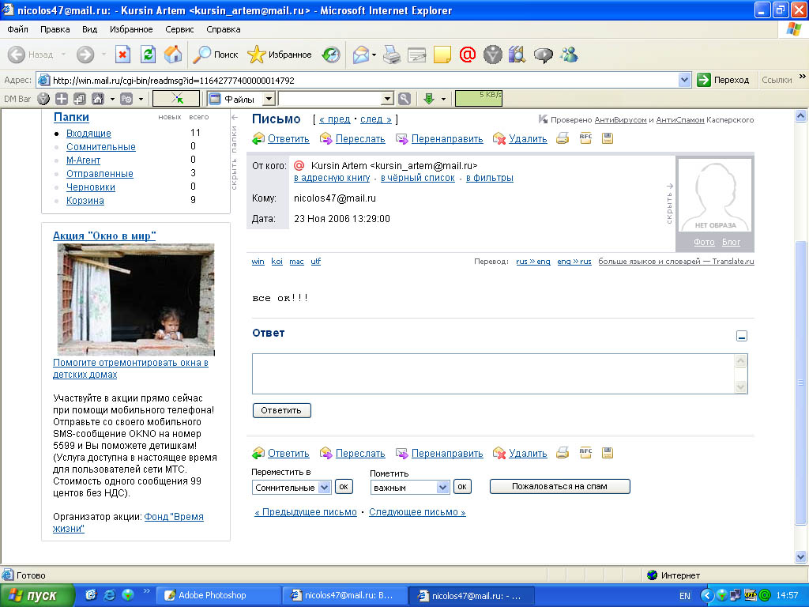

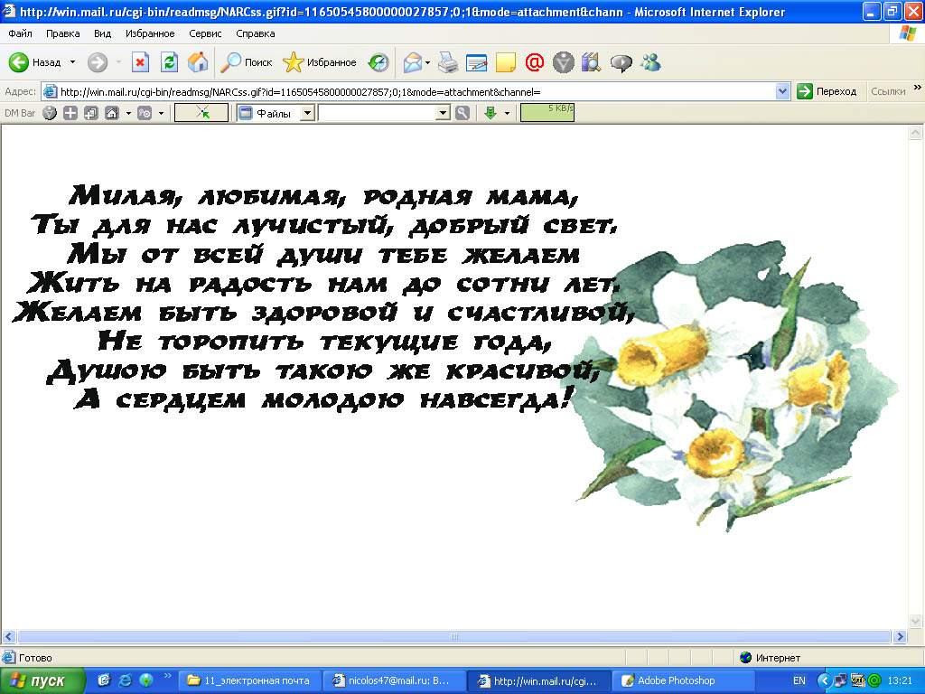

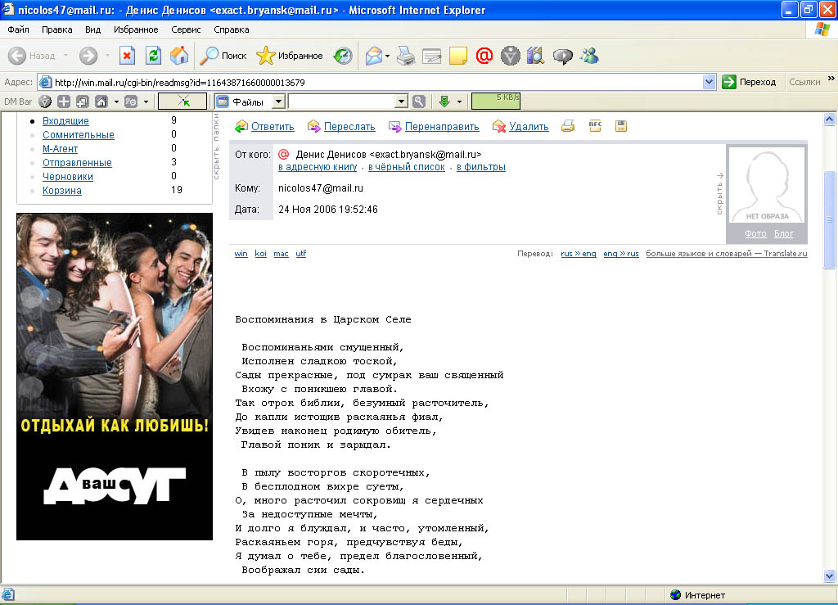

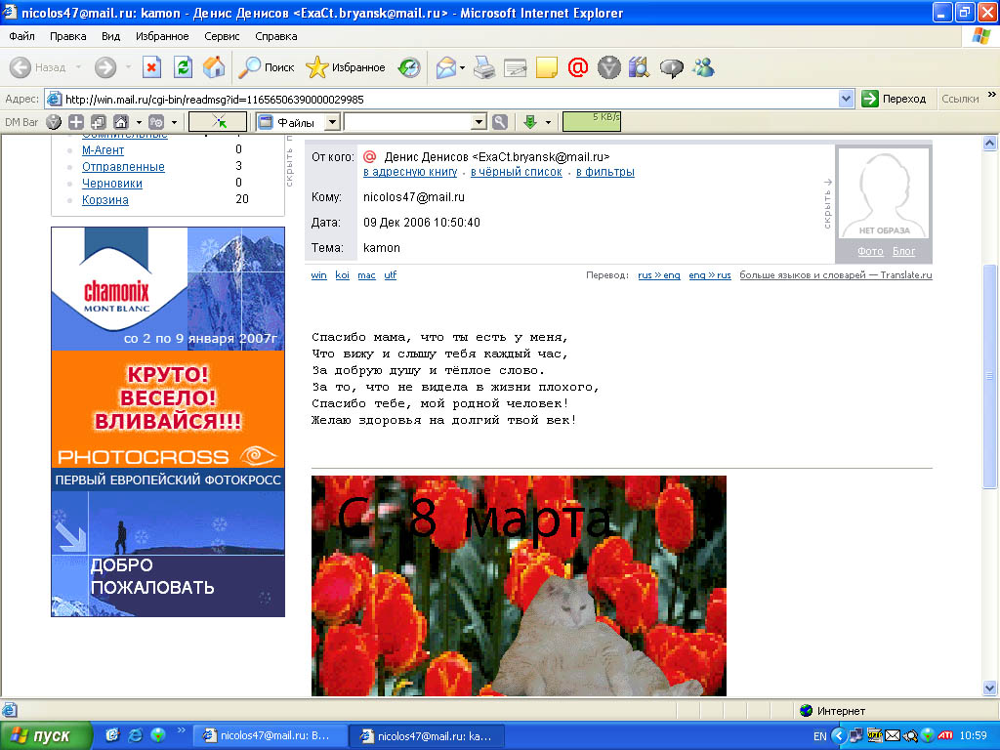

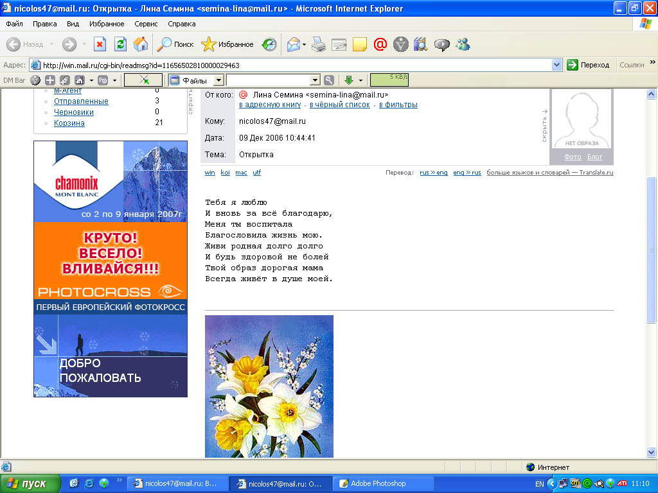
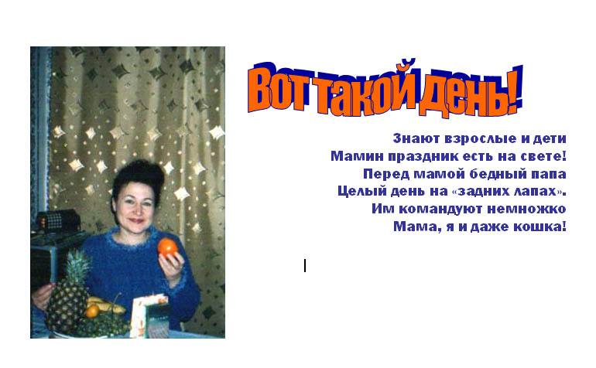
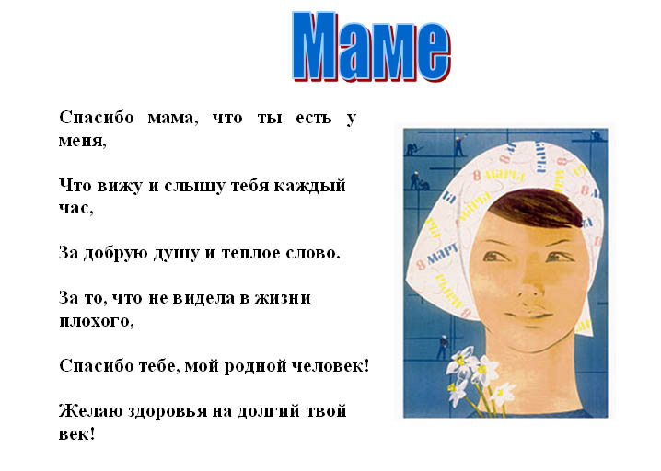

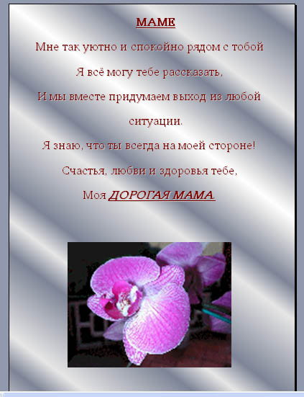



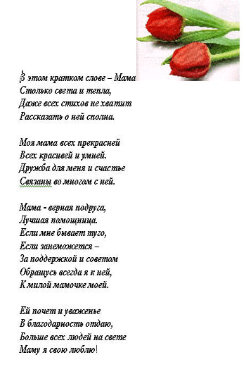
Ж

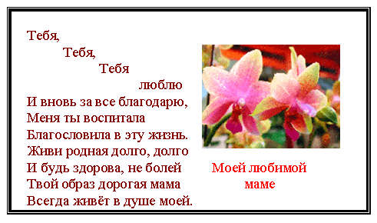
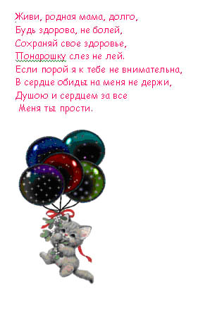
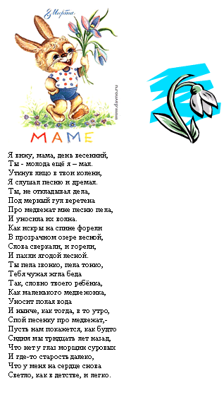



Замечание:

Материал данного урока рассчитан на сдвоенный урок. Если же проводить один урок, то целесообразнее провести два отдельных урока по двум различным темам. Первый урок по теме: Outlook Express. Второй – по mail.ru.

